***Actividad 1:***

***a) Ejecutar el script creacion-exportacion.sql que crea y rellena las tablas Alumnos, Asigna y Matrícula que se usan en este ejemplo. Probar que se ha creado mediante capturas de pantalla.***

***-***Tabla ALUMNOS:

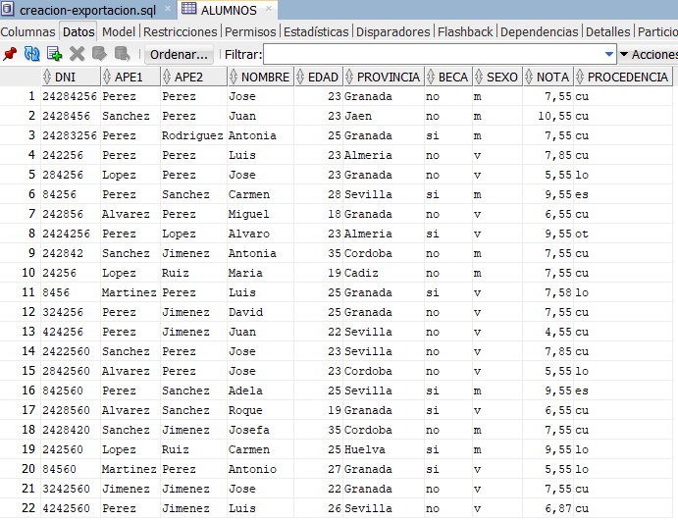

-Tabla ASIGNA:

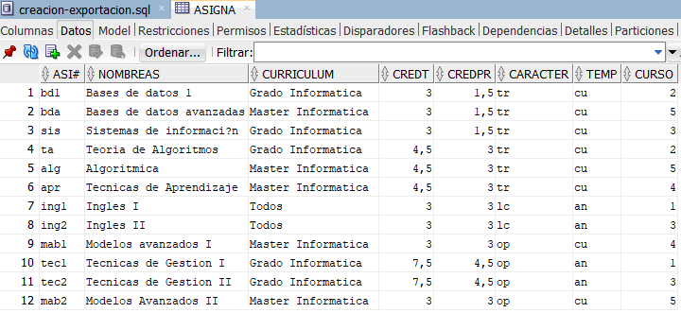

-Tabla MATRICULA:

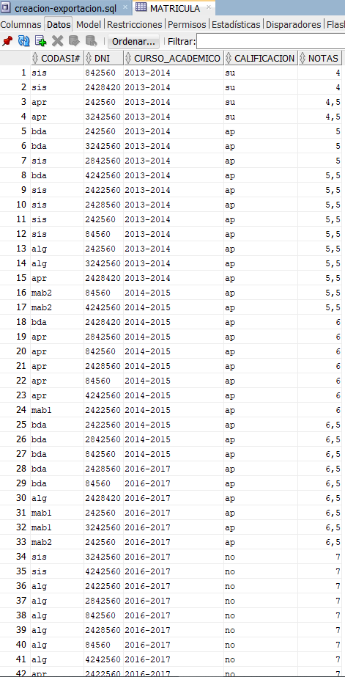

***b) Ejecutar los scripts que aparecen en el subdirectorio Consultas Sencillas, probar que se han ejecutado mediante recortes de pantalla y escribir dichas consultas en Algebra Relacional subiendo el pdf correspondiente.***

* ***eje0.sql***

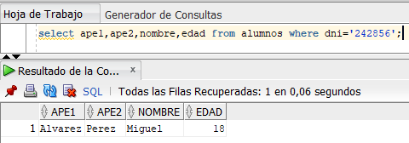

* ***eje1.sql🡪 Todos los alumnos ordenados por apellidos y nombre.***

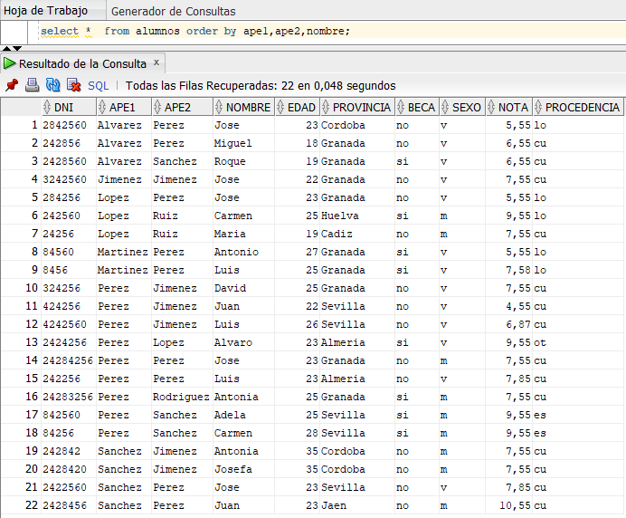

* ***eje2.sql🡪 Alumnos menores de 25 años ordenados por edad (descendente) y nombre y apellidos.***

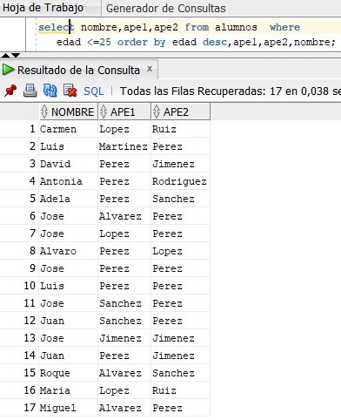

* ***eje3.sql🡪 Alumnos entre 20 y 30 años provenientes de las provincias de Granada, Jaén o Almería.***

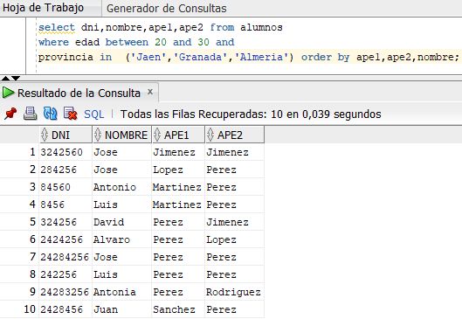

* ***eje4.sql***

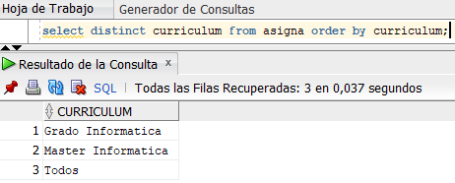

* ***eje5.sql🡪 DNI nombre u apellidos y curso académico de los alumnos mayores de 25 matriculados de la asignatura tec1 ordenados por curso académico y apellidos y nombre.***

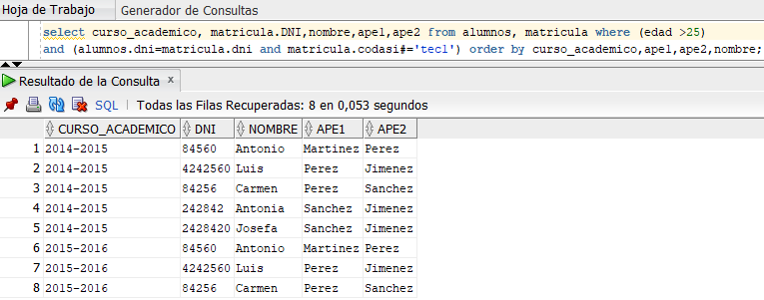

* ***eje6.sql***

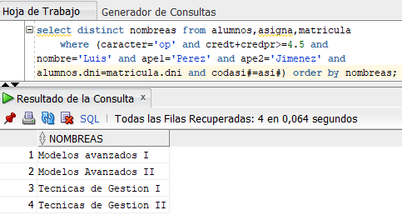

* Algebra relacional:

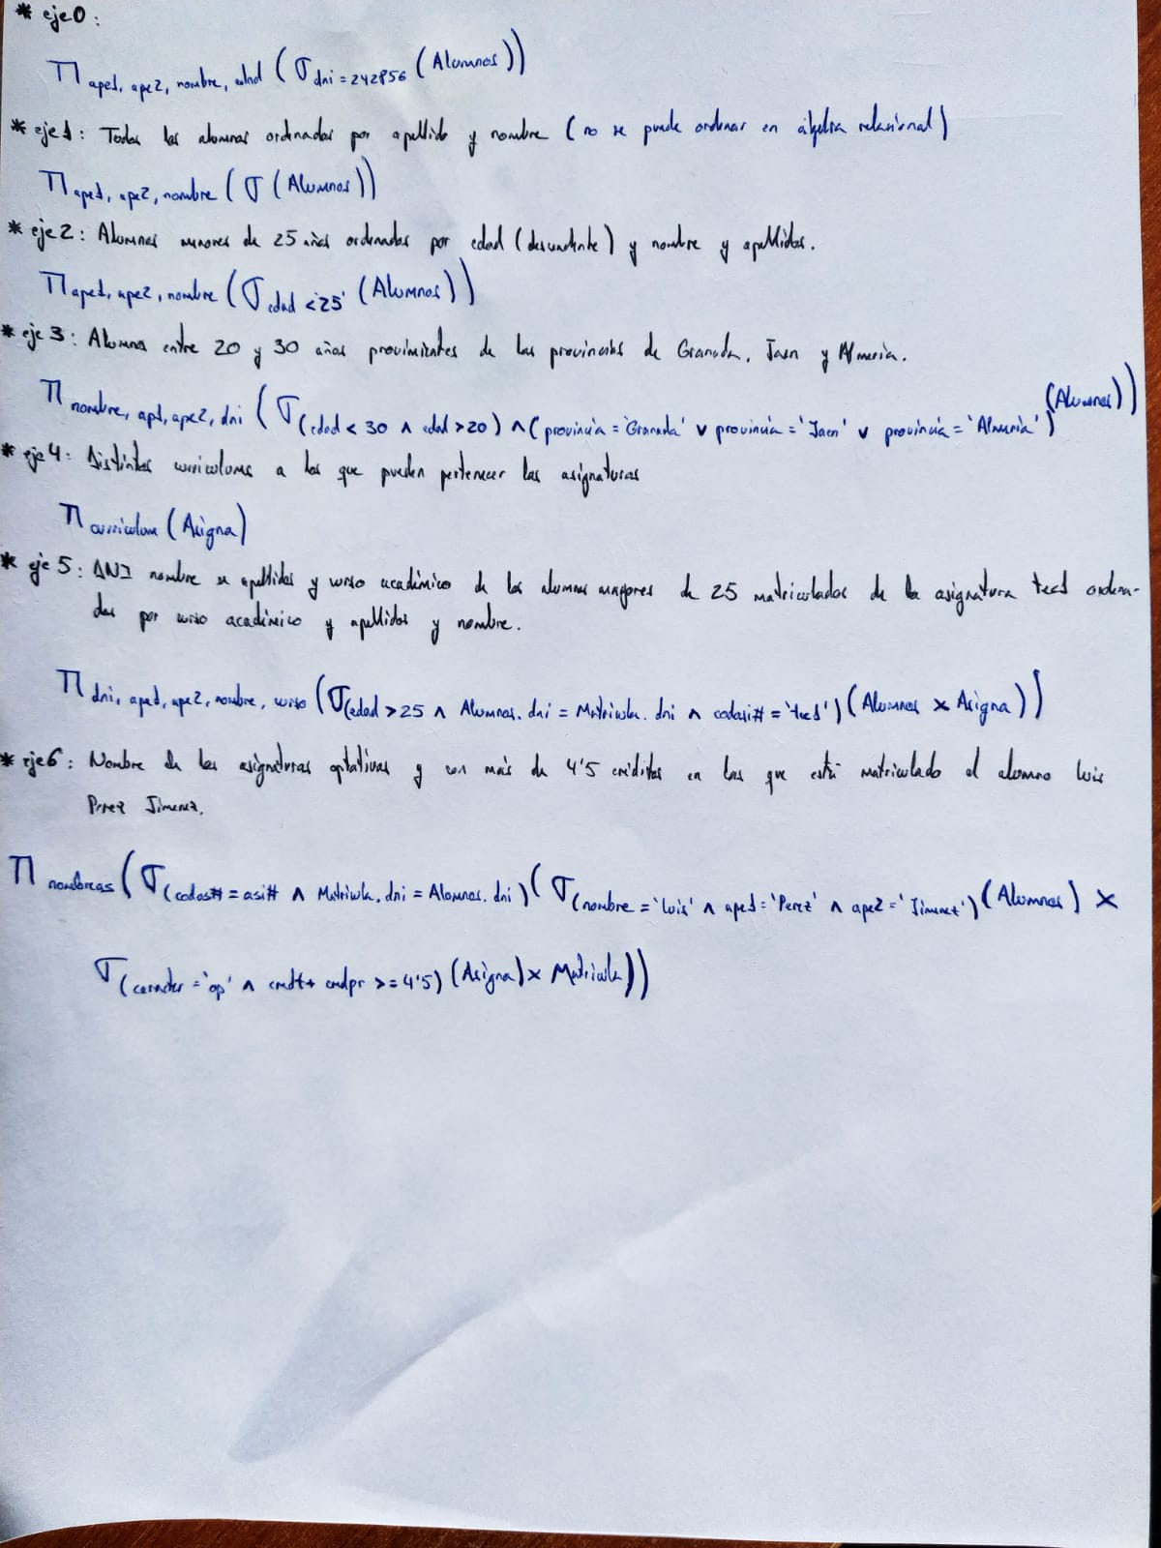

***Actividad 2: Con respecto a las tablas Proveedores, Piezas, Proyectos y Ventas. Dentro del directorio Seminarios del material, en el subdirectorio ejercicios autocomprobación se encuentra el documento EjerciciosAlgebraRelacional_CalculoRelacional.pdf, el primer ejercicio del documento es el esquema de proveedores, etc.***

***Hay que hacer en Algebra Relacional y en SQL las consultas del apartado a al f. Probar que se han ejecutado y subir las consultas en AR de la misma forma que en la actividad1.***

* Algebra relacional:

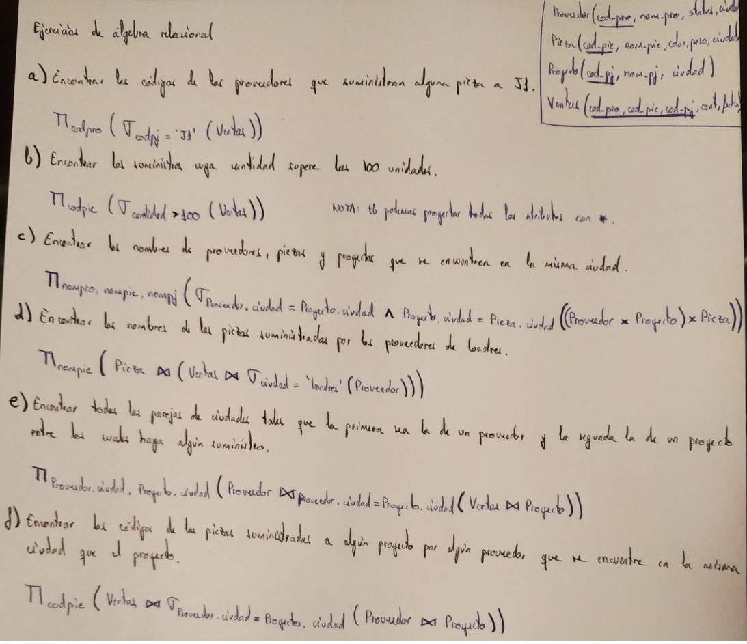

* SQL:

a)

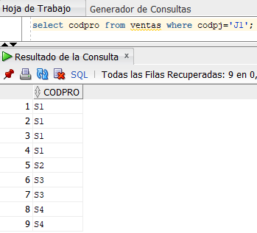

b)

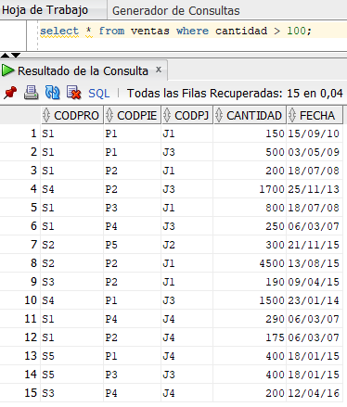

c)

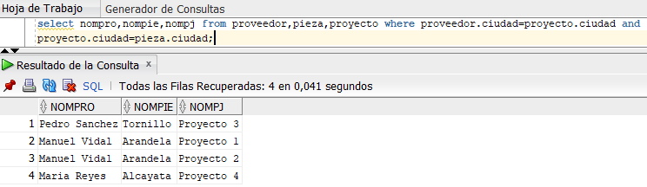

d)

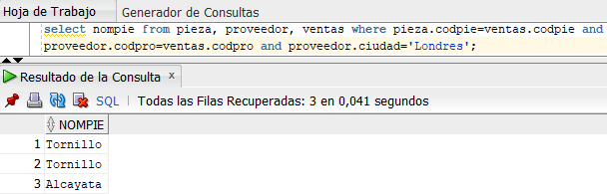

e)

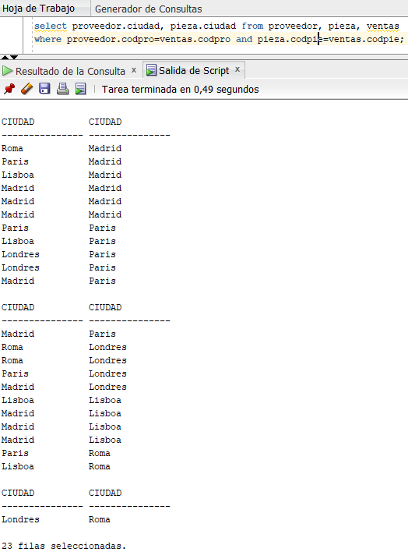

f)

